Załącznik nr 8
SZCZEGÓŁOWY OPIS PRZEDMIOTU ZAMÓWIENIA

Zakup 2 stołów konferencyjnych:

Wymiary:

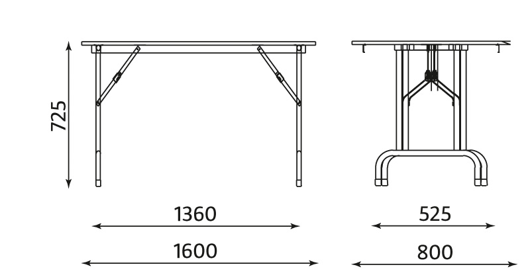

-Blat wykonany z płyty melaminowej.

-Stabilna, metalowa, lakierowana rama.

-Możliwość składowania w stosie

Zakup 2 kanap z ekoskóry:

Cechy: trzyosobowe/ czterosobowe styl nowoczesny

Rozkładanie: rozkładany

Wysokość [cm] 90-95

Materiał obicia: Ekoskóra

Funkcja spania: TAK/NIE

Stopki: Metalowe/drewniane

Pojemnik na pościel: mile widziany

Powierzchnia spania: 195x120

Typ rozkładania klik-klak

Kolor czarny/szary

Szerokość [cm] 190-200

Głębokość [cm] 91-98

Wypełnienie: pianka poliuretanowa, gęstość 20-25 kg/m³

Zakup 2 kanap z ekoskóry:

Cechy: trzyosobowe/ czterosobowe styl nowoczesny

Rozkładanie: rozkładany

Wysokość [cm] 90-95

Materiał obicia: Ekoskóra

Funkcja spania: TAK/NIE

Stopki: Metalowe/drewniane

Pojemnik na pościel: mile widziany

Powierzchnia spania: 195x120

Typ rozkładania klik-klak

Kolor czarny/szary

Szerokość [cm] 190-200

Głębokość [cm] 91-98

Wypełnienie: pianka poliuretanowa, gęstość 20-25 kg/m³

Zakup 20 krzeseł:

Materiał | Skóra ekologiczna, Pianka, Metal, PU (poliuretan), Sklejka
Materiał | Siedzisko: Skóra ekologiczna, Pianka, PU (poliuretan), Sklejka, Oparcie: Skóra ekologiczna, Pianka, PU (poliuretan), Sklejka, Noga: Metal
Siedzisko | Tkanina: PU (poliuretan), Materiał pianki: Pianka poliuretanowa, Gęstość pianki: 25 kg/m³
Oparcie | Tkanina: PU (poliuretan), Materiał pianki: Pianka poliuretanowa, Gęstość pianki: 25 kg/m³
Obicie | Siedzisko i oparcie
Kolor | Czarny, Chrom
Rozmiar po zmontowaniu | Szerokość: 50-55 cm, Wysokość: 83-90 cm, Głębokość: 52-58 cm
Wysokość siedziska | 49-50
Głębokość siedziska | 42-45
Instrukcja montażu | Do samodzielnego montażu
Rozmiar przed zmontowaniem | Szerokość: 53 cm, Długość: 55 cm, Wysokość: 62 cm
Waga | 11,7-12,5 kg
Testowane dla | 110-120 kg

